Управление по СЗАО Главного управления МЧС России по г. Москве напоминает действия при дорожно-транспортном происшествии. Помните! Ваша безопасность - ваша ответственность!
05.08.2024
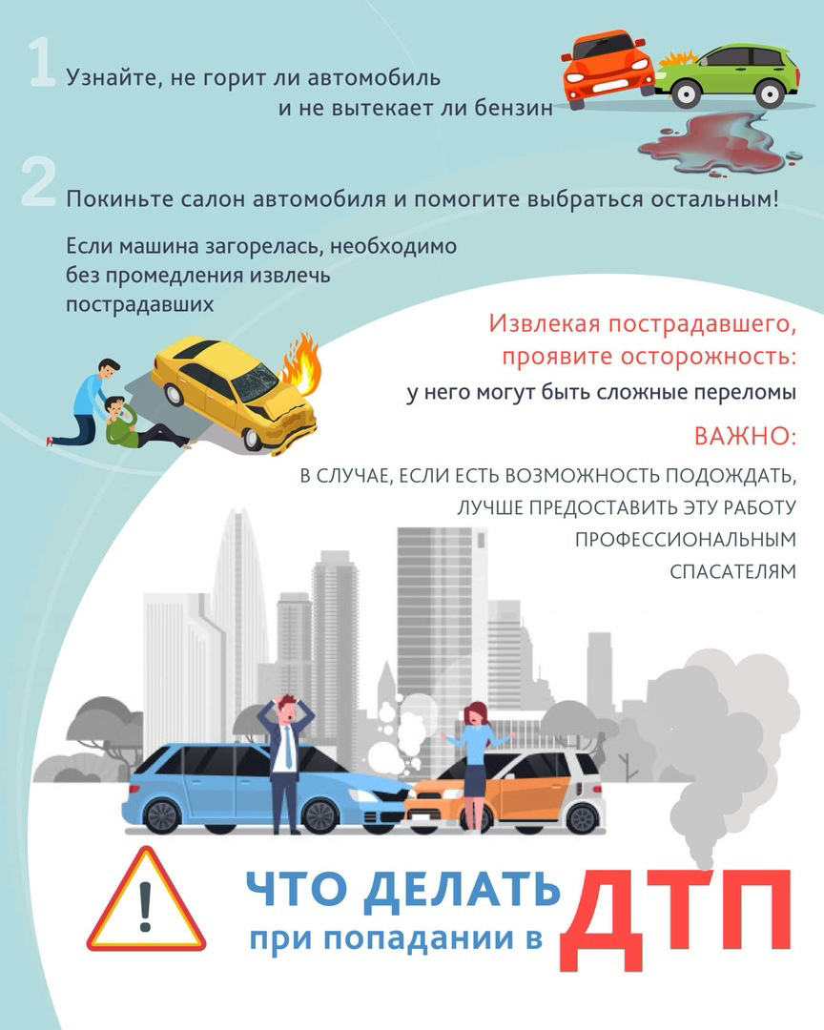

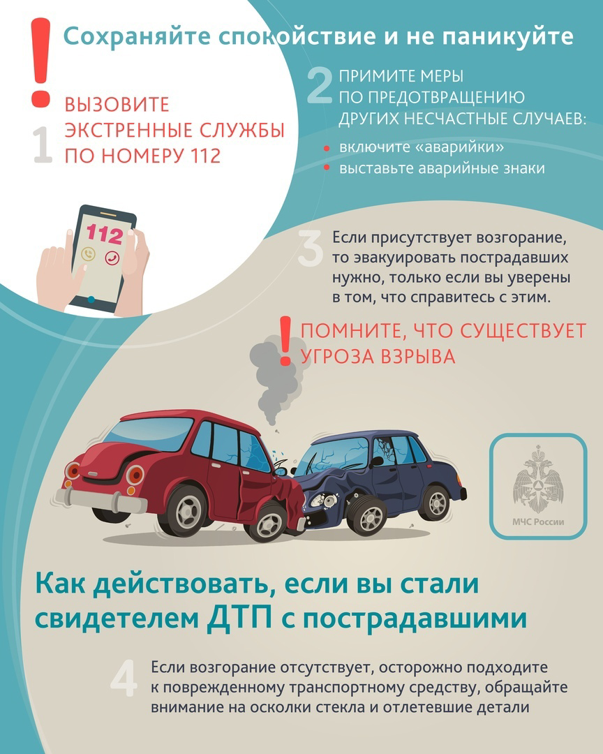

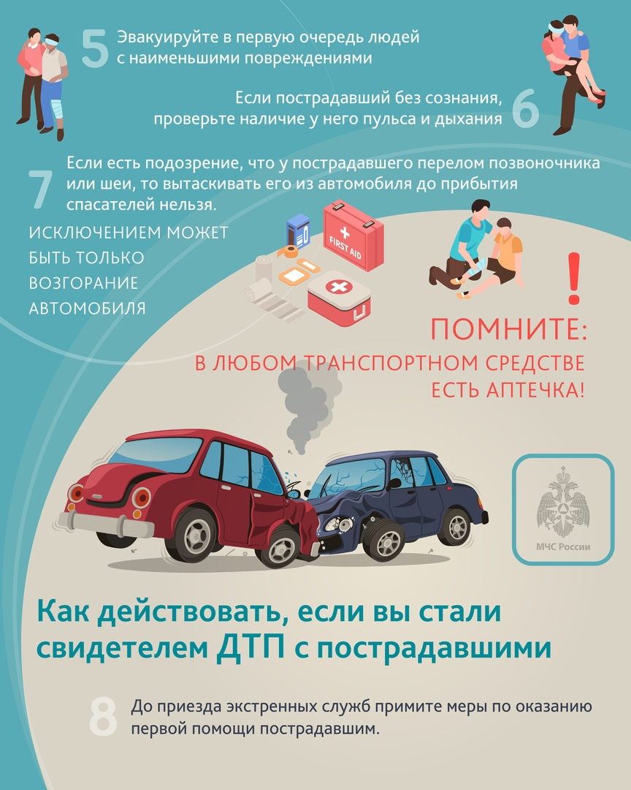

Адрес страницы: http://tushino-juzhnoe.mos.ru/the-rule-of-law-security-legality/moe/memo/detail/12505920.html
Управа района Южное Тушино города Москвы

